Содержание
Введение 5
1 Обзор аналогичных решений 6
1.1 Аналог «Relouis.by» 6
1.2 Аналог «LUXVISAGE» 8
1.3 Аналог «BelorDesign.by» 9
1.4 Вывод по разделу 11
2 Постановка задачи 12
2.1 Выбор средств реализации программного продукта 13
2.2 Вывод по разделу 15
3 Проектирование веб-сайта 16
3.1 Выбор способа верстки 16
3.2 Выбор стилевого оформления 16
3.3 Разработка логотипа 16
3.4 Разработка пользовательских элементов 17
3.5 Разработка спецэффектов 20
3.6 Вывод по разделу 21
4 Реализация структуры веб-сайта 22
4.1 Структура HTML-документа 22
4.2 Добавление таблиц стилей Sass и CSS 22
4.3 Использование стандартов XML (SVG) 24
4.4 Управление элементами DOM 25
4.5 Использование семантических тегов 27
4.6 Адаптивность и кроссбраузерность 28
4.7 Вывод по разделу 29
5 Тестирование веб-сайта 31
5.1 Назначение валидации 31
5.2 Тестирование главной страницы 31
5.3 Тестирование страницы каталога 31
5.4 Тестирование страницы товара 32
5.5 Вывод по разделу 32
Заключение 33
Список использованных источников 34
Приложение А Код главной страницы 35
Приложение Б Код стилей главной страницы 42

Введение
В современном мире веб-сайты стали неотъемлемой частью бизнеса, особенно в розничной торговле. Для магазинов декоративной косметики наличие качественного, функционального и эстетичного сайта – критически важный фактор успеха. Потребители всё чаще совершают покупки онлайн, поэтому создание удобного интернет-ресурса становится приоритетом для компаний beauty-индустрии.
Декоративная косметика представляет собой особую категорию товаров, требующую визуального представления. Клиентам важно не только ознакомиться с характеристиками продукта, но и увидеть его цвет, текстуру, возможные варианты применения. Именно поэтому веб-сайт магазина декоративной косметики должен сочетать в себе высокую функциональность с продуманным дизайном, обеспечивающим демонстрацию продукции.
Целью данного курсового проекта является разработка веб-сайта магазина декоративной косметики, отвечающего современным требованиям веб-разработки. В ходе выполнения работы предстоит решить ряд задач: создать прототип будущего сайта в графическом редакторе, разработать структуру хранения данных на основе XML-формата, реализовать адаптивную и кроссбраузерную верстку с использованием HTML5 и CSS3/SCSS, а также добавить интерактивные элементы с помощью JavaScript.
Особое внимание в проекте уделяется семантической верстке, что позволит обеспечить правильную структуру документа и улучшить его индексацию поисковыми системами. Использование SVG-графики обеспечит масштабируемость изображений без потери качества, что особенно важно при отображении на различных устройствах. XML-формат хранения данных выбран как гибкое решение для управления информацией о товарах, категориях и отзывах.
Разрабатываемый сайт включает главную страницу с актуальными предложениями, каталог с фильтрацией, страницу товара с подробным описанием и контакты. Это позволит пользователям легко ориентироваться в ассортименте, получать полную информацию о продуктах и связываться с магазином. Применяются современные подходы: адаптивная верстка для корректного отображения на любых устройствах, кроссбраузерность для одинаковой работы во всех популярных браузерах, а интерактивные элементы на JavaScript сделают взаимодействие удобнее и приятнее.
Итоговым результатом курсового проекта станет полностью функционирующий, современный веб-сайт магазина декоративной косметики, размещенный на GitHub вместе с подробной пояснительной запиской, содержащей описание всех этапов разработки, актуальные листинги кода и комментарии к основным решениям. Такой комплексный подход позволит не только получить ценный практический опыт веб-разработки, но и создать реально готовый продукт, который может быть в дальнейшем использован в реальной коммерческой деятельности.

1 Обзор аналогичных решений
Аналоги будут оцениваться по нескольким ключевым критериям, каждый из которых влияет на удобство использования и общую привлекательность системы для целевой аудитории:
- Цветовое решение.
Оценивается гармоничность и соответствие цветовой палитры назначению продукта. Цвета должны быть сбалансированными, не вызывать раздражения у пользователя и помогать в восприятии информации. Предпочтение отдается современным и чистым дизайнам с хорошим контрастом между фоном и элементами интерфейса, а также единообразию цветовых акцентов.
- Уместный и понятный интерфейс.
Здесь анализируется структура интерфейса, логика расположения элементов, удобство навигации и простота взаимодействия. Интерфейс должен быть интуитивно понятным как для новых пользователей, так и для постоянных клиентов. Высоко оценивается наличие обучающих подсказок, четкая иерархия информации и минимальное количество шагов для выполнения основных действий.
- Полнота информации.
Проверяется, насколько подробно представлены товары или услуги. Важно, чтобы у пользователя была возможность получить всю необходимую информацию без необходимости обращаться в поддержку. Это включает наличие описаний, характеристик, отзывов, изображений, условий доставки и оплаты. Чем информативнее представление, тем выше оценка.
- Наличие фильтраций по цене и категориям.
Фильтрация является важным элементом пользовательского опыта. Оценивается наличие и удобство инструментов сортировки и фильтрации товаров по различным параметрам. Удобный фильтр помогает пользователю быстрее находить нужный товар и делает взаимодействие с системой более эффективным.
Анализ аналогов помогает выявить типичные проблемы пользовательского опыта, позволяя разработчикам избежать ошибок. Кроме того, изучение конкурентов дает ценную информацию о рыночных ожиданиях и помогает сформировать уникальные преимущества продукта. Такой подход также способствует более точному позиционированию продукта на рынке и повышает его конкурентоспособность. Еще одним плюсом является возможность выявления лучших практик, которые можно адаптировать под свои задачи. В результате продукт становится более продуманным и ориентированным на реальные потребности целевой аудитории.

1.1 Аналог «Relouis.by»
На главной странице сайта Relouis.by [1] можно увидеть карусель с новинками и акциями, полезной и интересной информацией. Есть подробная навигация по сайту. Показано на рисунке 1.1.
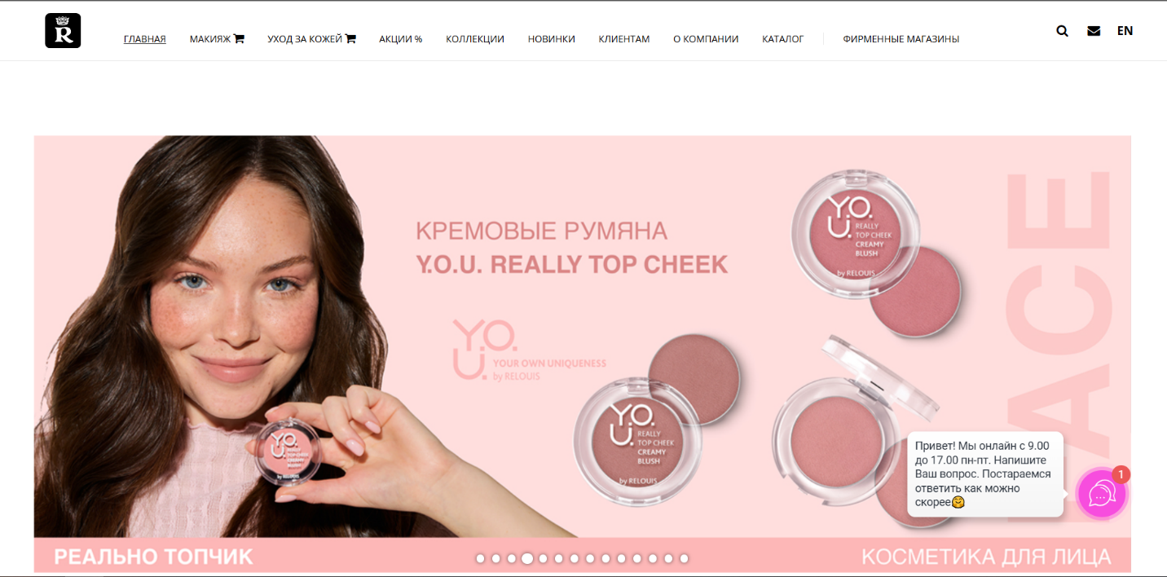
Рисунок 1.1 – Главная страница Relouis.by
Каталог подробно разделён на категории, соответствующие тематике сайта. По ним легко найти нужное, показано на рисунке 1.2.
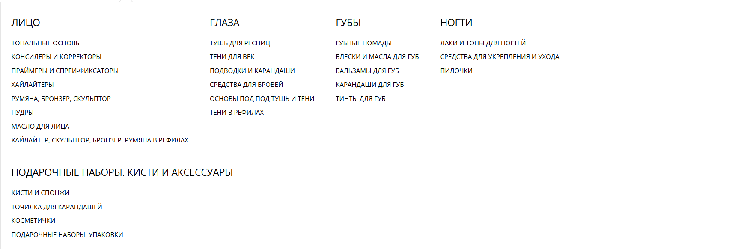
Рисунок 1.2 – Каталог
Исходя из обзора каталога, выявлена фильтрация по типу продукции, но не выявлена фильтрация по цене.
Сайт предоставляет информацию об проходящих акциях. Пользователь можно ознакомиться с коллекциями, производимыми компанией. Так же имеется отдельная вкладка «клиентам». На ней можно увидеть информации о доставке, оплате, обмене и возврате, политикам конфиденциальности и обработки персональных данных и т.д.
Карточки товаров каталоге крупные и легко читаются. На странице товара можно увидеть полную информацию: подробное описание, способ применения, вариации оттенков, состав, вес, изготовитель. Так же ниже находятся рекомендации для покупок с этим товаром. Показано на рисунке 1.3.
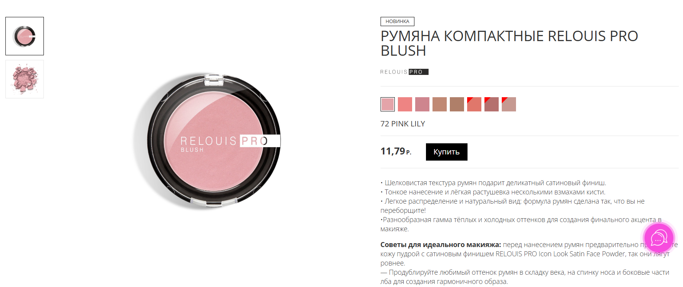
Рисунок 1.3 – Страница товара
Сайт имеет самый обычный чёрно-белый дизайн, что способствует хорошей читаемости текста. Ничто не отвлекает от товара – яркая помада или тени будут выглядеть очень выразительно на нейтральном фоне.

1.2 Аналог «LUXVISAGE»
На главной странице сайта LUXVISAGE.by [2] расположена карусель с новинками и акциями, а также полезной и интересной информацией. Также на странице представлена подробная навигация по сайту, показано на рисунке 1.4.
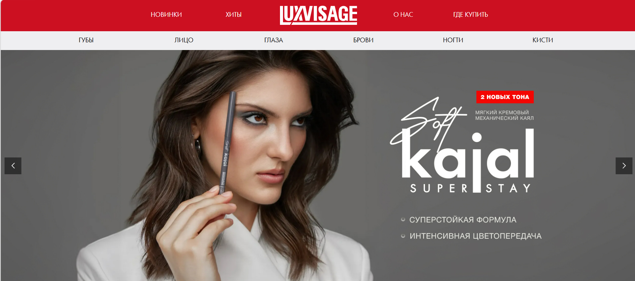
Рисунок 1.4 – Главная страница LUXVISAGE.by
На рисунке 1.5 показана лента хитов бренда, можно выделить это как недостаток дизайна сайта: текст налеплен поверх изображение, что делает прочтение текста неудобным.
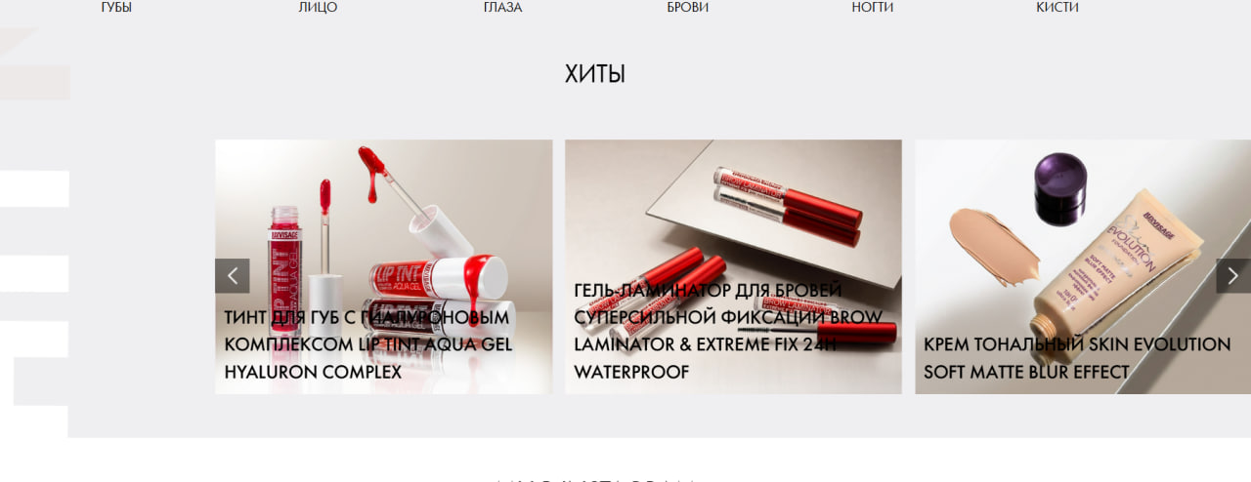
Рисунок 1.5 – Лента хитов
Отдельной фильтрации как таковой нет, есть навигация продуктов по зоне применения и далее по типу. Фильтрации по цене нет, так как непосредственно на сайте купить товар нельзя, а только через посредников.
На странице товара показана информация о товаре: описание, применение, состав, так же указана ссылка для покупки онлайн на других площадках, показано на рисунке 1.6.
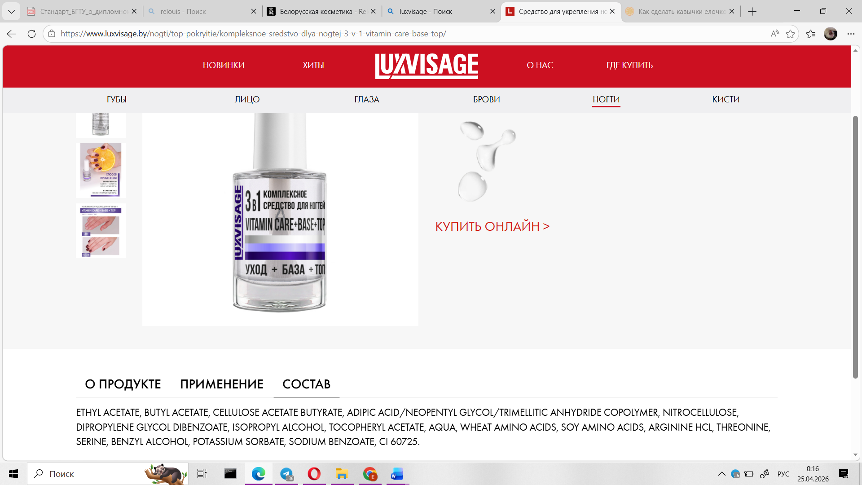
Рисунок 1.6 – Страница товара
Впечатление о сайте получается нейтральное, цветовая гамма сайта стандартная чёрно-бело-красная, есть недочёты в дизайне.

1.3 Аналог «BelorDesign.by»
Главная страница сайта BelorDesign.by [3] содержит несколько функциональных блоков. В верхней части страницы расположен раздел «О компании», который включает следующие пункты: «Контрактное производство», «Блог», «Доставка и оплата», «Контакты». Данный раздел предназначен для информирования пользователя о деятельности компании и условиях сотрудничества. Так же включает в себя слайдер с актуальными продуктами и акциями, показано на рисунке 1.7.
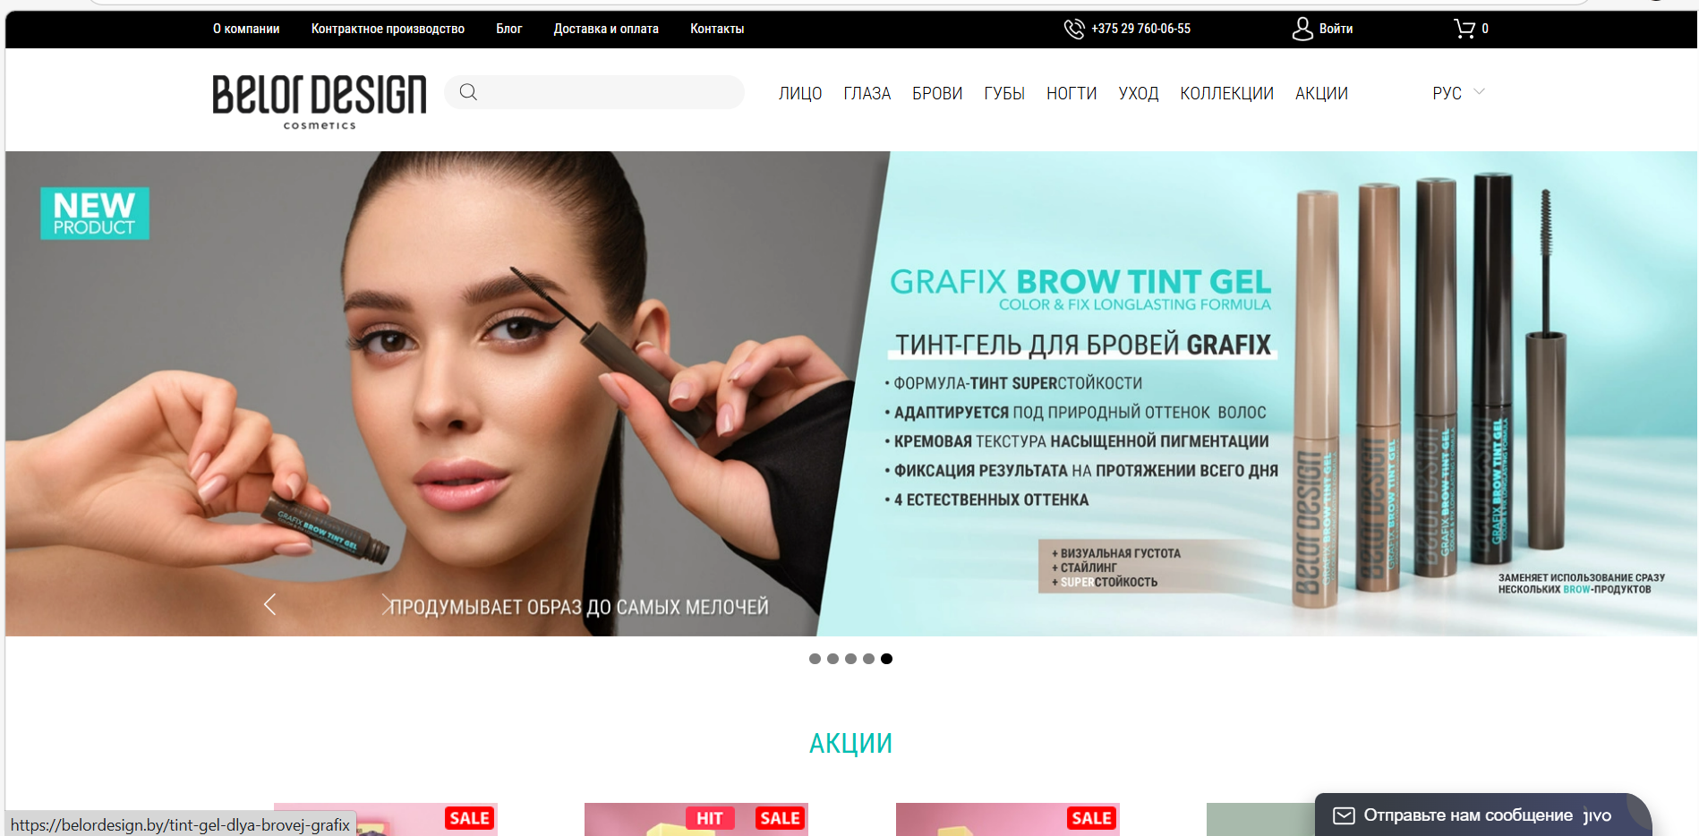
Рисунок 1.7 – Главная страница
Каталог расположен под навигационной панелью разделяясь на зоны и подразделяясь на типы продукции. В итоговом каталоге мы видим крупные значки карточек товаров с изображением названием и ценой. Так же имеется сортировка по цене популярности и новинкам, показано на рисунке 1.8.
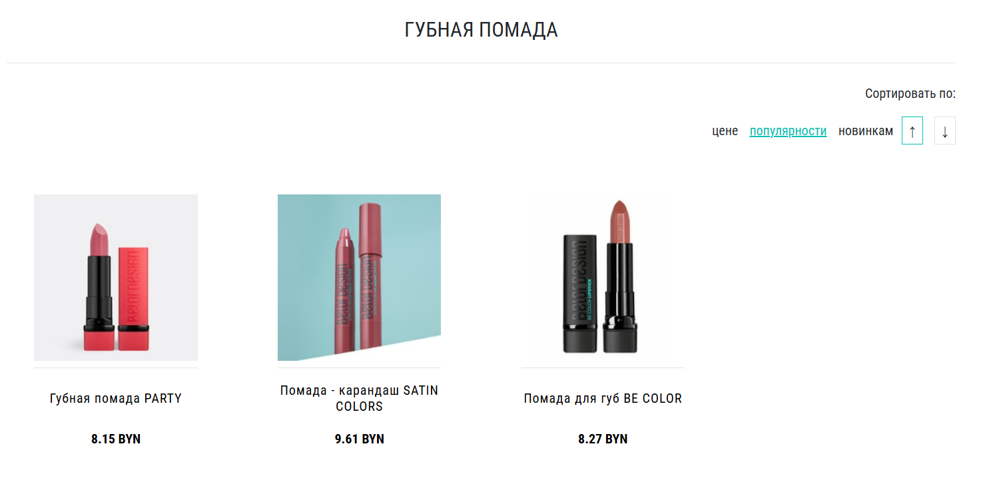
Рисунок 1.8 – Каталог товаров
На странице товара присутствуют изображение товара, описание, цена, вариация оттенков, применение, состав, отзывы, рекламное видео, показано на рисунке 1.9. Ниже показана подборка похожих товаров.
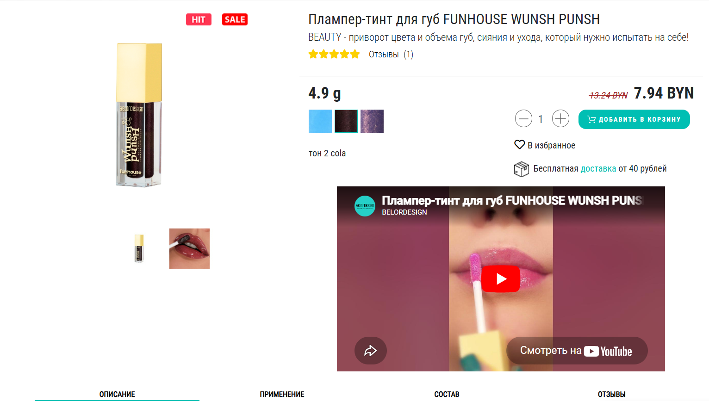
Рисунок 1.9 – Страница товара
Сайт выполнен в чёрно-белом стиле, кажется немного пустым и похожим на сайт с подзаголовка 1.1.1, на их фоне сайт из подраздела 1.1.2 выглядит более наполненным и интересным.

1.4 Вывод по разделу
В результате анализа трёх сайтов выявлено, что все они используют сдержанную цветовую гамму (чёрно-белую или с минимальными акцентами), что обеспечивает хорошую читаемость и фокусирует внимание на продукции. Однако каждый имеет недостатки: «Relouis.by» не предоставляет фильтрацию по цене, «LUXVISAGE.by» содержит недочёты вёрстки (текст поверх изображений) и не осуществляет прямые продажи, а «BelorDesign.by» выглядит пустоватым, хотя обладает наиболее полной фильтрацией.
Таким образом, ни один из аналогов не является идеальным. Наиболее сбалансированным по функционалу можно считать «BelorDesign.by. Выявленные недостатки будут учтены при разработке собственного сайта, что позволит создать более продуманный и конкурентоспособный продукт.

2 Постановка задачи
По результатам анализа существующих интернет-ресурсов в области декоративной косметики были выявлены их типичные недостатки, такие как отсутствие удобной фильтрации, проблемы с визуальным оформлением отдельных элементов и недостаточная адаптивность. С учётом этих наблюдений, а также уровня подготовки студента первого курса, в рамках курсового проекта предполагается создание статичного веб-сайта магазина декоративной косметики. В состав сайта входят три основные страницы, каждая из которых выполняет свою роль в общем сценарии взаимодействия с пользователем.
Первой открывается главная страница, которая служит визитной карточкой магазина. На ней предполагается разместить краткую информацию о бренде или его концепции, а также визуально привлекающий внимание элемент в виде ленты или карусели с изображениями новинок, акций или наиболее популярных товаров. Этот элемент оживляет интерфейс и даёт посетителю первое представление о ключевых предложениях без необходимости углубляться в каталог.
Второй по значимости является страница каталога. Здесь пользователь может увидеть основные товары, представленные в магазине. Каждый товар оформляется в виде отдельной карточки, которая включает в себя небольшое изображение, название продукта и его цену. Такой формат позволяет быстро просмотреть ассортимент и сравнить товары между собой.
Третья страница посвящена отдельно взятому товару. При клике на любую карточку в каталоге пользователь переходит на страницу с подробным описанием данного продукта. Здесь, в отличие от каталога, предоставляется исчерпывающая информация: крупное изображение товара, его полное наименование, развёрнутое описание, подробный состав и цена.
Четвёртой страницей разрабатываемого веб-сайта является страница контактной информации и обратной связи. Данный раздел предназначен для организации взаимодействия между посетителями сайта и представителями компании. Структурно страница разделена на две основные смысловые части: форму обратной связи и блок с контактными данными.
Навигация между всеми тремя страницами осуществляется с помощью единого меню, которое располагается в верхней части каждой страницы. Это меню содержит ссылки на главную страницу, каталог и контакты.
Помимо визуального оформления, уделяется внимание корректному отображению сайта на разных устройствах. Сайт должен выглядеть аккуратно и быть удобным как на стационарных компьютерах с большими экранами, так и на планшетах. Для достижения этого эффекта используются простые механизмы адаптивной вёрстки, такие как гибкие сетки на основе Flexbox [4] или базовые медиазапросы. Полноценная поддержка мобильных телефонов может отсутствовать, однако размещение элементов и их масштабирование на экранах среднего размера должны оставаться приемлемыми для просмотра.
В результате выполнения курсового проекта создаётся папка с файлами, которая включает в себя все необходимые HTML-документы [5], один или несколько CSS-файлов [6] со стилями, при необходимости небольшой JavaScript-файл [7] для реализации карусели на главной странице, а также папку с изображениями. Все файлы должны быть загружены в репозиторий на платформе GitHub, что позволяет преподавателю легко ознакомиться с результатом работы и оценить его. При этом код должен быть оформлен аккуратно, с соблюдением отступов и понятными названиями классов, что облегчает его чтение и дальнейшую поддержку.
Таким образом, разрабатываемый веб-сайт представляет собой простое, но целостное решение, которое включает главную страницу с каруселью, каталог из нескольких карточек товаров и страницу подробного описания одного продукта. Сайт обладает единой навигацией, выполнен в чёрно-белой гамме и приспособлен для просмотра на разных устройствах. Данный набор страниц и их содержимого полностью соответствует уровню первого курса и позволяет закрепить базовые навыки веб-разработки.

2.1 Выбор средств реализации программного продукта
Для разработки веб-сайта магазина декоративной косметики был проведён анализ доступных технологий и инструментов с учётом поставленных требований. В данном разделе обосновывается выбор конкретных средств для хранения данных, разметки содержимого, описания внешнего вида, создания графики и обеспечения интерактивности.
Согласно техническому заданию, для хранения данных должен использоваться XML-формат [8]. XML (eXtensible Markup Language) выбран по нескольким причинам. Во-первых, данный язык является текстовым и легко читается как человеком, так и компьютером, что облегчает отладку и поддержку проекта. Во-вторых, XML позволяет структурировать информацию о товарах (название, описание, цена, состав, изображение) в виде иерархической модели с вложенными элементами. В-третьих, XML-файлы могут быть легко загружены и обработаны с помощью JavaScript, что даёт возможность динамически наполнять страницы содержимым без дублирования HTML-кода. В рамках курсового проекта планируется создать один или несколько XML-файлов, содержащих информацию о товарах, представленных в каталоге, а также, возможно, контактные данные. Затем, с помощью JavaScript, эти данные будут извлечены и вставлены в соответствующие места HTML-страниц.
Разметка содержания сайта выполнена с применением HTML5 и XML. HTML5 является современным стандартом языка гипертекстовой разметки, который предоставляет широкие возможности для создания структурированных веб-страниц. Выбор HTML5 обусловлен его повсеместной поддержкой во всех актуальных браузерах, наличием семантических тегов. XML, как уже отмечалось, используется для хранения данных, но также может применяться для описания отдельных компонентов контента. Совместное использование HTML5 и XML позволяет разделить представление (HTML) и данные (XML): HTML-страницы определяют, как и где отображать информацию, а XML-файлы содержат саму информацию. Такое разделение повышает гибкость и удобство сопровождения проекта.
Для описания внешнего вида веб-страниц используются SCSS (Sassy CSS) [9] и CSS3. CSS3 является стандартным языком таблиц стилей, поддерживающим такие возможности, как закругление углов, тени, градиенты, переходы и анимации. Он позволяет гибко управлять оформлением всех элементов страницы. SCSS, в свою очередь, представляет собой препроцессор CSS, который расширяет возможности обычного CSS. Выбор SCSS обоснован следующими преимуществами: возможность использования переменных (например, для хранения цветовой схемы), вложенных правил, которые делают код более структурированным и читаемым.
Веб-сайт содержит обязательные элементы – семантические теги такие как <header>, <nav>, <main>, <section>, <article>, <aside> и <footer>. Эти теги не только улучшают структуру документа, но и помогают поисковым системам лучше понимать содержимое страницы, а также делают код более понятным для других разработчиков.
Во-вторых, сайт включает графические элементы в форме SVG [10]. Масштабируемая векторная графика (SVG) выбрана потому, что она сохраняет чёткость при любом увеличении, имеет небольшой размер файла и может быть стилизована с помощью CSS. SVG-элементы могут использоваться для отображения иконок (например, корзины, поиска, социальных сетей), логотипов или декоративных разделителей. В отличие от растровых изображений, SVG-графика идеально подходит для адаптивного дизайна.
В-третьих, сайт состоит из нескольких веб-страниц. Как было описано ранее, это главная страница, страница каталога, страница отдельного товара и страница контактов. Наличие нескольких страниц демонстрирует понимание структуры сайта, навигации и способов связывания документов между собой.
В-четвёртых, для управления элементами DOM используется JavaScript. JavaScript позволяет сделать сайт интерактивным. Конкретные задачи, решаемые с помощью JavaScript в рамках проекта: загрузка данных из XML-файлов и динамическое создание карточек товаров, реализация карусели на главной странице, обработка отправки формы обратной связи (без реальной передачи на сервер, с выводом всплывающего сообщения), а также, возможно, реализация простого фильтра или переключения изображений на странице товара. Работа с DOM (Document Object Model) через JavaScript является ключевым навыком клиентской веб-разработки, и его демонстрация обязательна для курсового проекта.
Вёрстка сайта выполнена с учётом требований адаптивности и кроссбраузерности. Адаптивная вёрстка обеспечивается с помощью CSS-медиазапросов, которые позволяют изменять стили в зависимости от ширины экрана устройства. Для основных макетов используются гибкие сетки на основе Flexbox. Это гарантирует, что сайт будет выглядеть аккуратно и оставаться удобным как на широких мониторах настольных компьютеров, так и на экранах планшетов. Кроссбраузерность означает, что сайт одинаково корректно работает в последних версиях популярных браузеров: Google Chrome, Mozilla Firefox, Яндекс Браузер и, с некоторыми ограничениями, Microsoft Edge. Для достижения этой цели используются только стандартизированные и широко поддерживаемые свойства CSS и JavaScript.
Таким образом, выбранные средства реализации – HTML5 и XML для разметки и хранения данных, SCSS и CSS3 для стилизации, SVG для векторной графики, JavaScript для управления DOM, а также адаптивные и кроссбраузерные методы вёрстки – в совокупности позволяют создать современный, функциональный и эстетически привлекательный веб-сайт магазина декоративной косметики. Данный набор технологий соответствует уровню курсового проекта первого курса, обеспечивает выполнение всех требований технического задания и закладывает основу для дальнейшего изучения более сложных тем веб-разработки.

2.2 Вывод по разделу
Таким образом, в данном разделе были обоснованы и выбраны основные средства реализации веб-сайта магазина декоративной косметики. Все решения принимались с учётом требований технического задания.
Для хранения данных обоснованно выбран XML-формат, который обеспечивает структурированное представление информации о товарах, лёгкость чтения и возможность последующей обработки с помощью JavaScript. Разметка содержания выполняется с применением HTML5, предоставляющего семантические теги и повсеместную браузерную поддержку, а также XML, отвечающего за хранение данных. Такое разделение представления и содержимого повышает гибкость и удобство сопровождения проекта.
Для описания внешнего вида используются CSS3 как стандартный язык стилизации и SCSS как препроцессор, расширяющий возможности CSS за счёт переменных и вложенных правил. Графические элементы реализуются в формате SVG, что обеспечивает чёткость при масштабировании и малый вес файлов. Интерактивность сайта достигается с помощью JavaScript, который отвечает за загрузку данных из XML, управление DOM-элементами, работу карусели и обработку формы обратной связи. Вёрстка выполнена адаптивной (через медиазапросы) и кроссбраузерной, что гарантирует корректное отображение сайта на различных устройствах и в популярных браузерах.
Выбранные технологии в совокупности позволяют создать современный, функциональный и эстетически привлекательный продукт, полностью соответствующий поставленной задаче.

3 Проектирование веб-сайта

3.1 Выбор способа верстки
Для верстки сайта была выбрана flexbox-верстка. С помощью этой технологии можно просто и гибко расставить элементы в контейнере, распределить доступное пространство между ними, и выровнять.

3.2 Выбор стилевого оформления
Согласно техническому заданию, необходимо сделать лаконичный дизайн сайта. Поэтому для реализации стилевого оформления сайта было принято решение использовать классический дизайн. Весь акцент был сделан на основных элементах сайта. В качестве фонового цвета был выбран светлый (#FFFFFF), что упрощает чтение. Цветом акцентах элементов был выбран фиолетовый и его оттенки, показано на рисунке 3.1.
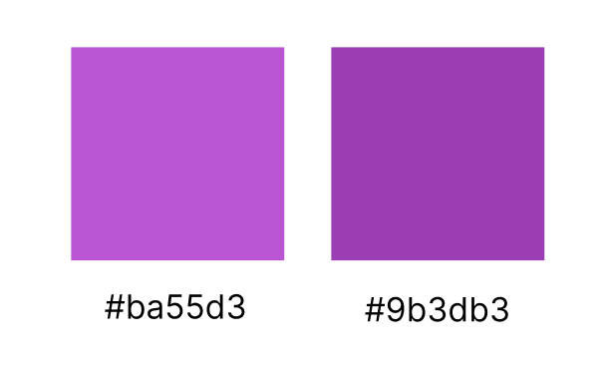
Рисунок 3.1 – Акцентные цвета
Основным шрифтом для сайта был выбран Comic Sans MS, что представляет собой нетипичное для современной веб-типографики решение, поскольку данный гарнитур обычно не рассматривается в качестве базового начертания для интерфейсов. Выбор обоснован задачами конкретного проекта, не требующими соблюдения формальных стандартов строгой типографики и допускающими отказ от нейтральных гротесков в пользу начертания с выраженными рукописными характеристиками. Comic Sans MS.

3.3 Разработка логотипа
Логотип сайта представляет собой надпись «VOLLA», выполненную белыми буквами на сплошном чёрном фоне. Такое цветовое решение обеспечивает максимальный контраст и однозначную читаемость независимо от размера вывода или характеристик экрана. Сама надпись расположена по центру фоновой области и не содержит дополнительных графических элементов, что соответствует минималистичному подходу к визуальной идентификации, показано на рисунке 3.2.

Рисунок 3.2 – Логотип
Цвета были выбраны таким образом, чтобы на черном фоне выделялось бело название маркетплейса.

3.4 Разработка пользовательских элементов
Навигационная панель сайта представляет собой горизонтальное меню, расположенное в верхней части интерфейса. Пункты меню следуют в следующем порядке: «Главная», «Для лица», «Для глаз», «Для губ», «Контакты». Такая структура позволяет пользователю переходить между основными разделами без использования дополнительных выпадающих списков или вложенных элементов. Все пункты оформлены текстовыми ссылками без графических иконок, что соответствует минималистичному подходу к организации навигации. Категории «Для лица», «Для глаз» и «Для губ» явно группируют товары или информацию по зонам применения косметических средств, что сокращает когнитивную нагрузку при поиске нужного раздела. Отсутствие выпадающих подменю ускоряет доступ к каждому разделу, но одновременно ограничивает глубину навигации одним уровнем, показано на рисунке 3.3.
Рисунок 3.3 – Навигационная панель
Далее рассмотрен фрагмент интерфейса, представляющий собой страницу категории «Для глаз». Заголовок выполнен на уровне первого уровня (# Для глаз) и сопровождается подзаголовком-пояснением: «Тени, подводки, туши и карандаши для выразительного взгляда». Далее следует горизонтальный разделитель, отделяющий смысловой блок заголовка от списка товаров.
Список товаров организован в виде набора карточек продуктов. Каждая карточка содержит три информационных элемента: наименование товара (полужирное выделение), краткое описание ключевых характеристик и цену в белорусских рублях с указанием стоимости (например, 14,49 BYN). Под ценой размещена интерактивная кнопка с текстом «Заказать», показано на рисунке 3.4.
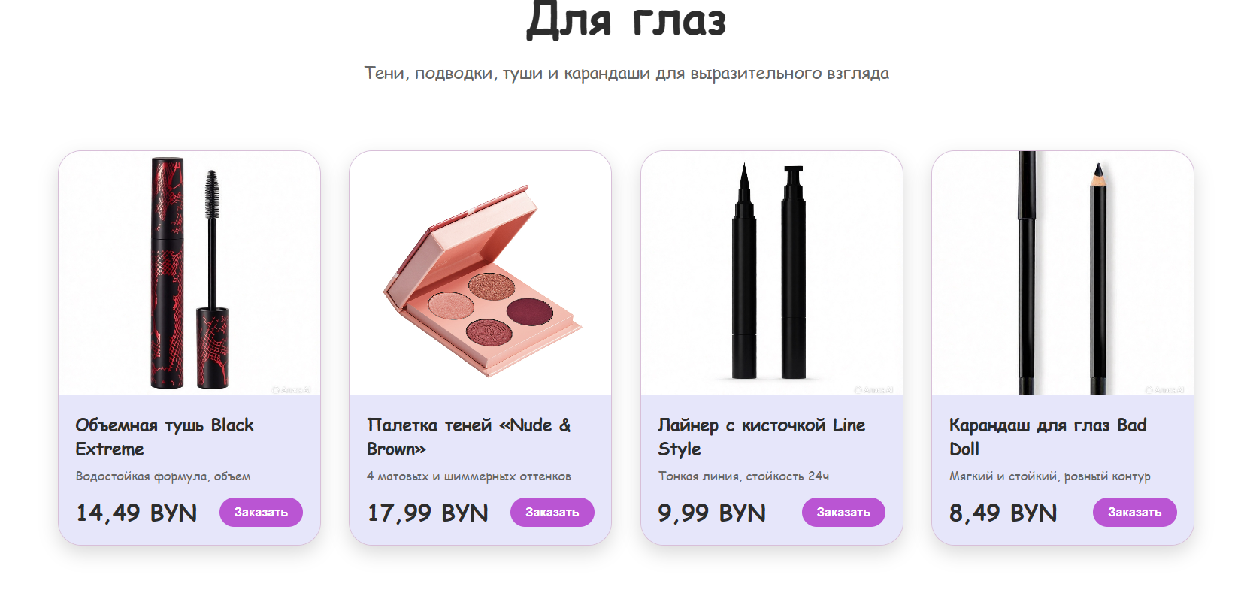
Рисунок 3.4 – Каталог
Каждый экземпляр карточки структурно однороден, что позволяет пользователю быстро сканировать ассортимент.
Ниже представлено описание содержимого файла как элемента пользовательского интерфейса – страницы или карточки конкретного товара «Жидкий тинт Kiss Me Again».
Данный фрагмент интерфейса, представляет собой страницу детального просмотра товара. Далее следует текстовое описание: «Легкий жидкий тинт с естественным финишем, который придает губам соблазнительный оттенок. Формула с ухаживающими компонентами не сушит кожу, а стойкость до 8 часов позволяет забыть о частых обновлениях макияжа». Этот фрагмент относится к основному контенту и раскрывает ключевые пользовательские преимущества продукта. Затем представлены технические и эстетические характеристики, показано на рисунке 3.5.
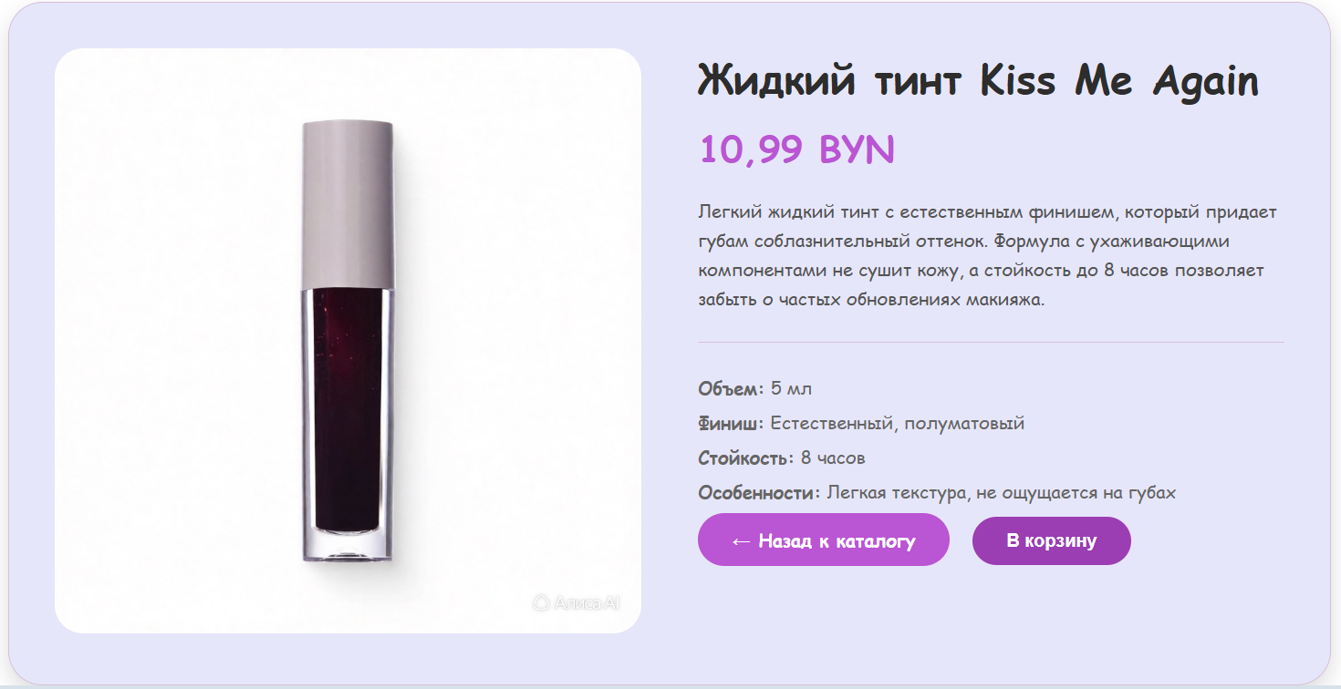
Рисунок 3.5 – Страница товара
Такое структурирование позволяет пользователю быстро сканировать спецификации продукта без необходимости вчитываться в длинный описательный абзац. В нижней части интерфейса расположены две интерактивные кнопки. «Назад к каталогу» служит для возврата к предыдущему уровню навигации. Стрелка влево и текст соответствуют стандартному паттерну навигации. «В корзину» представляет основное действие пользователя, предназначенное для добавления товара в корзину для последующего оформления заказа. Общая компоновка минималистична: название, цена, описание, характеристики и две кнопки действий. Интерфейс ориентирован на быстрое принятие решения и не перегружен дополнительной информацией.
Ниже представлено описание страницы «Контакты» на основе предоставленного фрагмента интерфейса, показано на рисунке 3.6.
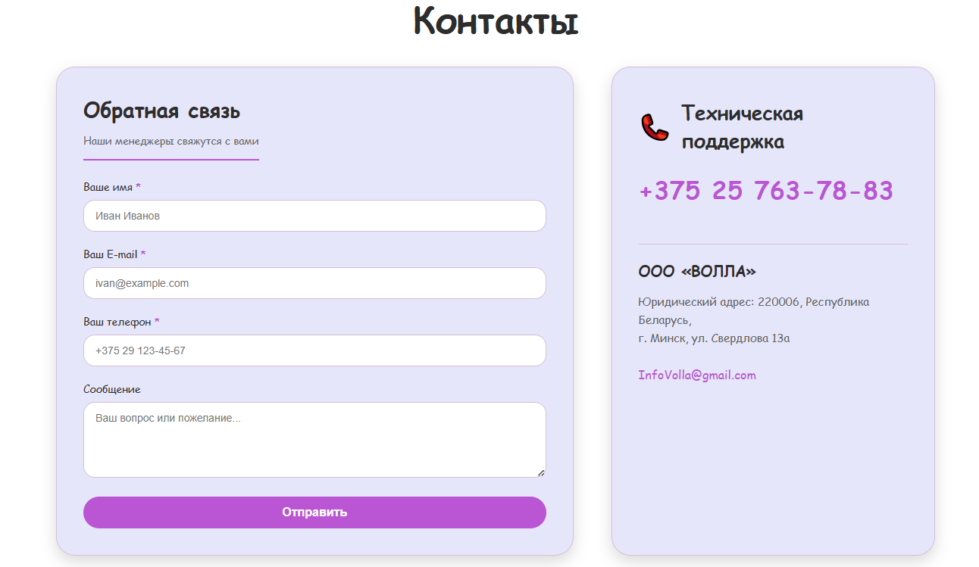
Рисунок 3.6 – Контакты
Страница «Контакты» разделена на две основные смысловые зоны: форма обратной связи и блок с контактной информацией организации.
Первая зона озаглавлена «Обратная связь» и сопровождается подзаголовком «Наши менеджеры свяжутся с вами». Далее расположена форма, содержащая четыре текстовых поля: «Ваше имя», «Ваш E-mail», «Ваш телефон» и поле «Сообщение». Поля, отмеченные звёздочкой, являются обязательными для заполнения. Под полями приведены примеры заполнения (Иван Иванов, ivan@example.com, +375 29 123-45-67, «Ваш вопрос или пожелание...»), что выполняет функцию плейсхолдеров или предзаполненных значений для наглядности. Завершает форму кнопка с текстом «Отправить», предназначенная для отправки заполненных данных менеджерам.
Вторая зона содержит блок «Техническая поддержка» с номером телефона +375 25 763-78-83. Ниже указано полное наименование организации – ООО «ВОЛЛА», её юридический адрес: 220006, Республика Беларусь, г. Минск, ул. Свердлова 13а. Также приведён адрес электронной почты InfoVolla@gmail.com, который, вероятно, предназначен для общих или коммерческих запросов, либо дублирует канал связи для поддержки.
Структура страницы горизонтально не разделена – элементы перечислены вертикально: сначала форма обратной связи, затем блок с технической поддержкой и реквизитами. Отсутствуют такие элементы, как карта проезда, ссылки на социальные сети, время работы поддержки или форма обратного звонка. В целом интерфейс минималистичен и выполняет базовые функции сбора обращений и предоставления юридической и контактной информации.

3.5 Разработка спецэффектов
На главной странице представлены три карточки новинок: «Новинки для лица», «Новинки для глаз» и «Новинки для губ». Каждая карточка содержит заголовок категории и краткое описание содержимого. Для этих карточек реализованы интерактивные эффекты при наведении курсора мыши, описанные на рисунке 3.7.
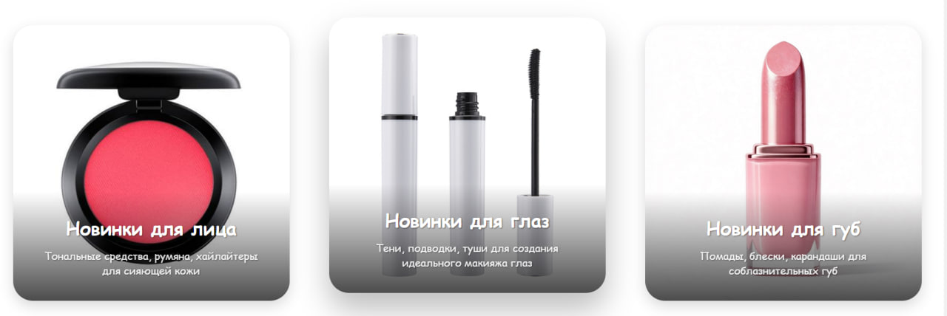
Рисунок 3.7 – Эффекты карточек
При наведении курсора на карточку происходит следующая визуальная трансформация: карточка поднимается вверх, под ней появляется тень, нижняя граница карточки увеличивается, а цвет текста заголовка или описания меняется на чёрный. После того как пользователь убирает курсор, все параметры возвращаются к исходным значениям, включая белый цвет текста.
Реализация данных эффектов выполнена с использованием псевдокласса :hover, который определяет стили элемента в момент наведения курсора мыши, но до его активации (клика). Псевдокласс позволяет изменять такие свойства, как положение элемента, тень, границы и цвет текста.
В данном фрагменте при наведении курсора на элемент с классом category-card (карточку категории) выбирается вложенное изображение img, и к нему применяется трансформация масштаба scale(1.05), то есть изображение увеличивается на 5 процентов относительно своего исходного размера. Это создаёт эффект лёгкого приближения картинки, которая остаётся внутри границ.
Для элементов навигационной панели реализован интерактивный эффект при наведении курсора мыши. При наведении на любой пункт меню цвет текста изменяется на темный оттенок. После того как пользователь убирает курсор, цвет текста возвращается к исходному, показано на рисунке 3.8.
Рисунок 3.8 – Навигация
В данном случае при наведении курсора на любую ссылку a, находящуюся внутри элемента с классом nav-menu, применяется свойство color со значением #000000, что соответствует чёрному цвету.

3.6 Вывод по разделу
В ходе проектирования веб-сайта были последовательно решены задачи, связанные с выбором технической основы, стилевого оформления, разработкой логотипа, построением пользовательских интерфейсов и реализацией интерактивных эффектов.
В качестве способа вёрстки была выбрана технология flexbox, что обеспечило гибкое и адаптивное расположение элементов на странице, удобное распределение пространства между блоками и простое выравнивание контента. Данное решение позволяет эффективно поддерживать единообразие интерфейса на разных разрешениях экрана.
Стилевое оформление выполнено в соответствии с требованиями технического задания: выбран лаконичный классический дизайн с акцентом на основные элементы сайта. Фоновый цвет (#FFFFFF) способствует комфортному чтению, а в качестве акцентных использованы фиолетовый цвет и его оттенки. Основным шрифтом нестандартно выбран Comic Sans MS, что обосновано задачами проекта, не требующими строгой типографики и допускающими использование рукописного начертания для создания неформальной визуальной атмосферы.
Разработанные пользовательские элементы (навигационная панель, страница товара, форма обратной связи) выполнены в минималистичном стиле и ориентированы на быстрое принятие решений. Данные интерфейсы полностью отвечают базовым требованиям пользователя: удобная навигация, доступность ключевых действий и чёткая структура информации. Реализованны спецэффекты основаны на использовании псевдокласса :hover.
Таким образом, разработанный проект полностью соответствует техническому заданию: обеспечивает лаконичный дизайн, удобную навигацию, чёткую структуру представления товаров и контактной информации, а также интерактивность за счёт CSS-спецэффектов, повышающих отзывчивость интерфейса и качество пользовательского опыта

4 Реализация структуры веб-сайта

4.1 Структура HTML-документа
Основой для каждой страницы сайта стали контейнер div с классом «header», в котором располагается логотип, и элемент footer, содержащий ссылки на социальные сети маркетплейса и информацию об авторских правах. Между этими элементами размещается основной контент страницы.
Главная страница сайта включает в себя следующие структурные элементы: карусель с изображениями, реализованную на JavaScript и содержащую пять слайдов с акционными предложениями; секцию «Новинки» (section с классом «new-section»), в которой расположены три карточки категорий товаров («Для лица», «Для глаз», «Для губ») с изображениями и текстовым описанием; секцию «Наши новости» (section с классом «news-section»), содержащую три новостные карточки с датами публикации, заголовками и краткими анонсами. Для стилизации всех элементов используется внешний файл «Web-side.css», а для иконок социальных сетей подключена библиотека Font Awesome. Интерактивность страницы обеспечивается двумя скриптами: карусель с автоматическим переключением слайдов каждые 5 секунд и выпадающее бургер-меню для мобильных устройств, которое раскрывается при нажатии на кнопку «☰ Меню». В подвале сайта (footer) размещены логотип, ссылки на пять социальных сетей (Instagram, VK, YouTube, Telegram, TikTok), контактный телефон, юридическая информация и кнопка перехода на страницу «Контакты». В приложении А можно увидеть полный код главной страницы.

4.2 Добавление таблиц стилей Sass и CSS
Для визуального оформления сайта была разработана таблица стилей CSS. В начале файла универсальный селектор * обнуляет отступы и задаёт модель box-sizing: border-box. Основным шрифтом выбран Comic Sans MS, фон страницы – белый.
Шапка сайта выполнена на чёрном фоне с центрированным белым логотипом. Навигационная панель имеет фиолетовый фон (#BA55D3), а при наведении на пункты меню цвет текста меняется на чёрный (#000000). На мобильных устройствах меню сворачивается в бургер-кнопку.
Карусель изображений занимает до 80% высоты экрана, переключение слайдов происходит через transform: translateX(). Карточки категорий и новостей при наведении поднимаются вверх, меняют тень и увеличивают вложенные изображения на 5% (transform: scale(1.05)). Все анимации выполняются плавно благодаря свойству transition с функцией ease.
Футер содержит три колонки с логотипом, соцсетями, меню и контактами. Адаптивная вёрстка реализована через медиа-запросы для планшетов (1024px) и мобильных устройств (768px, 480px). Разработанные стили обеспечивают единый визуальный стиль, интерактивность и корректное отображение на любых экранах, показано на листинге 4.1.
@media (max-width: 1024px) {
.categories {
flex-direction: column;
align-items: center;
gap: 40px;
}
.category-card {
width: 380px;
height: 380px;
}
.news-grid {
flex-direction: column;
align-items: center;
gap: 35px;
}
.news-card {
width: 420px;
}
.footer-container {
flex-direction: column;
gap: 30px;
}
.footer-brand, .footer-menu, .footer-contacts-block {
text-align: center;
}
.social-links {
justify-content: center;
}
.footer-menu-links {
display: flex;
flex-wrap: wrap;
justify-content: center;
gap: 20px;
}
.footer-menu-links li {
margin-bottom: 0;
}
}
Листинг 4.1 – Медиа запрос
На фрагменте кода выше показан медиа запрос на размер экрана под планшет. С полным кодом файла можно ознакомится в приложении Б.
SCSS (Sassy CSS) – это препроцессор, расширяющий возможности обычного CSS. Он позволяет использовать вложенность, переменные, миксины и другие удобные конструкции, делая код более чистым, структурированным и лёгким в поддержке. Одной из ключевых особенностей SCSS является возможность вкладывать селекторы друг в друга, что полностью отражает иерархию HTML-элементов и избавляет от повторения родительских классов, показано на листинге 4.2, Данный фрагмент описывает интерактивное поведение карточки категории при наведении курсора мыши.
.category-card {
&:hover {
img {
transform: scale(1.05);
}
}
}
Листинг 4.2 – Пример SCSS
Данный фрагмент кода демонстрирует использование вложенности в SCSS для создания интерактивного эффекта при наведении на карточку категории. Основным селектором выступает .category-card, который задаёт базовые стили для карточки, такие как фон, рамка и отступы. Внутри него используется псевдокласс &:hover, где символ & заменяет родительский селектор, то есть в обычном CSS эта запись превратилась бы в .category-card:hover. При наведении курсора на карточку срабатывает вложенный селектор img, который выбирает все изображения внутри этой карточки. К ним применяется свойство transform: scale(1.05), увеличивающее изображение на 5% относительно исходного размера, что создаёт эффект лёгкого приближения картинки и делает интерфейс более отзывчивым и интерактивным.

4.3 Использование стандартов XML (SVG)
XML (Extensible Markup Language) - это расширяемый язык разметки, предназначенный для хранения и передачи структурированных данных. Он разработан для обмена информацией между различными системами и платформами, независимо от программного обеспечения или аппаратного обеспечения.
XML может быть использован в различных областях, таких как веб-сервисы, базы данных, конфигурационные файлы, обмен данными между приложениями и многое другое. XML обычно используется в сочетании с другими технологиями, такими как XSLT (Extensible Stylesheet Language Transformations) для преобразования XML-данных, XML Schema для определения структуры данных и XPath для поиска и выборки данных из XML.
SVG (Scalable Vector Graphics) – это формат векторной графики для веба, который позволяет создавать иконки, логотипы и интерфейсные элементы, не теряющие качество при любом масштабировании. В отличие от растровых изображений (PNG, JPG), SVG – это текстовый код, который можно стилизовать через CSS, анимировать и адаптировать под любые экраны без потери чёткости. Представленный фрагмент создаёт классическую кнопку закрытия в виде крестика, которая часто используется в модальных окнах, карточках товаров, баннерах и уведомлениях, позволяя пользователю интуитивно понятным образом закрыть ненужный элемент интерфейса. Пример использования в код показан на листинге 4.3.
<svg width="30" height="30" viewBox="0 0 24 24" fill="none" stroke="white" stroke-width="2" style="position: absolute; top: 10px; right: 10px; cursor: pointer; z-index: 10;"></svg>
Листинг 4.3 – Пример SVG
Данный фрагмент кода представляет собой SVG-элемент. Атрибут width="30" задаёт ширину элемента 30 пикселей, атрибут height="30" – высоту 30 пикселей. Атрибут viewBox="0 0 24 24" определяет систему координат, где левый верхний угол имеет координаты (0,0), а правый нижний – (24,24), что позволяет масштабировать содержимое независимо от фактических размеров элемента. Атрибут fill="none" устанавливает отсутствие заливки, а stroke="white" задаёт белый цвет для обводки всех дочерних графических примитивов. Атрибут stroke-width="2" определяет толщину обводки в 2 единицы. Атрибут style содержит инлайн-CSS-правила: position: absolute задаёт абсолютное позиционирование элемента относительно ближайшего позиционированного родителя, top: 10px и right: 10px смещают элемент на 10 пикселей от верхнего и правого краёв родительского контейнера соответственно, cursor: pointer изменяет вид курсора при наведении на указатель, а z-index: 10 задаёт порядок наложения элементов, гарантируя, что данный SVG будет располагаться выше элементов с меньшим значением z-index.

4.4 Управление элементами DOM
Объектная модель документа DOM либо DOM определяет логическую структуру HTML-страницы и в основном представляет собой интерфейс нашей веб страницы. В данном проекте была реализована карусель изображений. Скрипт находит все слайды, контейнер слайдов, кнопки навигации и контейнер для точек-индикаторов. При загрузке страницы создаются точки, количество которых соответствует числу слайдов. Функция goToSlide(index) изменяет положение контейнера слайдов через CSS-свойство transform: translateX(), сдвигая его на нужный процент. Функции nextSlide() и prevSlide() переключают слайды по кругу: после последнего слайда идёт первый, и наоборот. Автоматическое переключение слайдов происходит каждые 5 секунд с помощью setInterval(). Если пользователь наводит курсор на карусель, автопереключение останавливается, а после ухода курсора – возобновляется. При нажатии на стрелки или точки также происходит переключение слайда, а таймер автоматического переключения сбрасывается и запускается заново, показано на листинге 4.2.
const slides = document.querySelectorAll('.slide');
const slidesContainer = document.getElementById('carouselSlides');
const prevBtn = document.getElementById('prevBtn');
const nextBtn = document.getElementById('nextBtn');
const dotsContainer = document.getElementById('dots');
let currentIndex = 0;
const totalSlides = slides.length;
function createDots() {
dotsContainer.innerHTML = '';
for (let i = 0; i < totalSlides; i++) {
const dot = document.createElement('div');
dot.classList.add('dot');
if (i === currentIndex) dot.classList.add('active');
dot.addEventListener('click', () => goToSlide(i));
dotsContainer.appendChild(dot);
}
}
function updateDots() {
const dots = document.querySelectorAll('.dot');
dots.forEach((dot, index) => {
if (index === currentIndex) {
dot.classList.add('active');
} else {
dot.classList.remove('active');
}
});
}
function goToSlide(index) {
currentIndex = index;
slidesContainer.style.transform = `translateX(-${currentIndex * 100}%)`;
updateDots();
}
function nextSlide() {
currentIndex = (currentIndex + 1) % totalSlides;
slidesContainer.style.transform = `translateX(-${currentIndex * 100}%)`;
updateDots();
function prevSlide() {
currentIndex = (currentIndex - 1 + totalSlides) % totalSlides;
slidesContainer.style.transform = `translateX(-${currentIndex * 100}%)`;
updateDots();
}
let autoSlide = setInterval(nextSlide, 5000);
const carousel = document.querySelector('.carousel-container');
carousel.addEventListener('mouseenter', () => clearInterval(autoSlide));
carousel.addEventListener('mouseleave', () => {
autoSlide = setInterval(nextSlide, 5000);
});
prevBtn.addEventListener('click', () => {
prevSlide();
clearInterval(autoSlide);
autoSlide = setInterval(nextSlide, 5000);
});
nextBtn.addEventListener('click', () => {
nextSlide();
clearInterval(autoSlide);
autoSlide = setInterval(nextSlide, 5000);
});
createDots();
goToSlide(0);

Листинг 4.2 – Карусель изображений
Так же реализовано бургерное меню. Скрипт находит кнопку-бургер и само меню. При нажатии на кнопку у меню добавляется или удаляется класс show, который в CSS делает меню видимым. Также при клике на любую ссылку внутри меню оно автоматически закрывается, что улучшает пользовательский опыт на мобильных устройствах, показано на листинге 4.3.
const burgerBtn = document.getElementById('burgerBtn');
const navMenu = document.getElementById('navMenu');

burgerBtn.addEventListener('click', () => {
navMenu.classList.toggle('show');
});

const menuLinks = navMenu.querySelectorAll('a');
menuLinks.forEach(link => {
link.addEventListener('click', () => {
navMenu.classList.remove('show');
});
});
Листинг 4.3 – Бургерное меню
Разработанный JavaScript-скрипт обеспечивает автоматическое переключение слайдов карусели каждые 5 секунд, ручную навигацию с помощью стрелок и точек-индикаторов, а также адаптивное выпадающее бургер-меню для мобильных устройств.

4.5 Использование семантических тегов
В разработанном HTML-коде главной страницы сайта применяются семантические теги, которые обеспечивают логическую структуру документа и его корректную интерпретацию браузерами, поисковыми системами и вспомогательными технологиями.
Тег <header> располагается в начале документа и содержит логотип сайта, представленный в виде ссылки. Данный тег определяет верхнюю колонтитульную часть страницы, которая обычно включает вводную информацию.
Тег <section> присутствует в коде в двух экземплярах. Первый обрамляет блок с карточками категорий товаров («Новинки для лица», «Новинки для глаз», «Новинки для губ»). Второй содержит блок с новостными карточками.
Тег <footer> расположен в конце документа и содержит подвальную информацию: логотип, ссылки на социальные сети, контактный телефон, юридический адрес, режим работы и копирайт. Тег footer определяет нижнюю колонтитул страницы и предназначен для размещения сопутствующей информации.
Заголовочные теги <h2> и <h3> используются для создания иерархии заголовков. Заголовки второго уровня применяются для названий основных блоков («Новинки», «Наши новости»), а заголовки третьего уровня – для названий карточек товаров и новостей.
Списочные теги <ul> и <li> применяются для формирования навигационного меню. Неупорядоченный список с элементами списка содержит ссылки на основные разделы сайта.
Семантические теги выполняют следующие функции: улучшение доступности для экранных дикторов, повышение SEO-позиций благодаря понятной структуре, упрощение поддержки кода для разработчиков и обеспечение валидности HTML-документа в соответствии со стандартами W3C. Таким km образом, семантическая разметка является обязательным требованием при разработке современных веб-сайтов, обеспечивая их доступность, индексируемость и удобство сопровождения.

4.6 Адаптивность и кроссбраузерность
В основе построения всех сеточных структур сайта лежит технология flexbox, реализуемая через CSS-свойство display: flex. Данный подход обеспечивает гибкое позиционирование элементов внутри контейнера, автоматическое распределение свободного пространства и выравнивание по заданным осям. Навигационное меню (.nav-menu) построено на flex-контейнере с параметрами justify-content: center для центрирования пунктов и gap: 40px для задания равномерных отступов между ними. Блок с карточками категорий (.categories) также использует flex-вёрстку с центрированием содержимого и возможностью переноса элементов на новую строку с помощью flex-wrap: wrap, что особенно важно при изменении ширины экрана. Сетка новостных карточек (.news-grid) организована аналогичным образом. Flexbox позволяет отказаться от использования сложных табличных макетов и избыточных обёрток, упрощая код и делая его более понятным для сопровождения, показано на рисунке 4.1
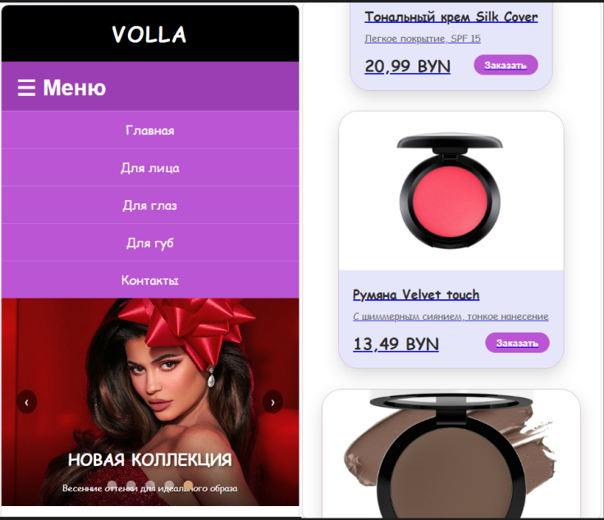
Рисунок 4.1 – Просмотр сайта с мобильного устройства
Адаптивность сайта реализована с помощью CSS-медиа-запросов (@media), которые изменяют стили в зависимости от ширины окна браузера. Выделены четыре ключевые точки перелома. При ширине экрана до 1024 пикселей (планшеты) карточки категорий и новостей выстраиваются вертикально, а футер переключается с горизонтального расположения колонок на вертикальное с центрированием содержимого. При ширине до 768 пикселей (мобильные устройства) кнопка-бургер становится видимой, а горизонтальное навигационное меню скрывается и при нажатии раскрывается в вертикальный список; также уменьшаются размеры шрифтов, высота карусели снижается с 80% до 50% высоты окна, карточки занимают всю доступную ширину. При ширине до 480 пикселей (маленькие телефоны) карусель уменьшается до 40% высоты окна, шрифты заголовков и карточек дополнительно уменьшаются для комфортного чтения. Для очень широких экранов (от 1600 пикселей) карточки увеличиваются до 480–500 пикселей, что позволяет эффективно использовать пространство больших мониторов.
Кроссбраузерность обеспечивается использованием стандартных CSS-свойств, которые поддерживаются всеми современными браузерами. Свойство display: flex корректно работает в Google Chrome, Mozilla Firefox, Safari, Microsoft Edge и Opera начиная с версий 2015 года и позднее. Для улучшения совместимости с устаревшими версиями браузеров не используются экзотические CSS-функции, требующие вендорных префиксов. Свойство transform с функциями translateY() и scale() также поддерживается всеми актуальными браузерами. Для фоновых градиентов (linear-gradient) указаны два цвета с процентными точками перехода, что является универсальным синтаксисом. Шрифтовая схема font-family: Comic Sans MS, Comic Sans, cursive содержит резервные варианты: если на устройстве пользователя отсутствует шрифт Comic Sans MS, браузер использует Comic Sans, а при его отсутствии – любой системный курсивный шрифт (cursive). Медиа-запросы распознаются всеми современными браузерами без исключений. Для обеспечения работы интерактивных элементов на мобильных устройствах используется мета-тег viewport с параметрами width=device-width, initial-scale=1.0, user-scalable=yes, который контролирует масштабирование и корректное отображение на экранах с разной плотностью пикселей.
Гибкость построенной системы заключается в том, что медиа-запросы изменяют лишь отдельные свойства flex-контейнеров, не нарушая общую логику вёрстки. На десктопных экранах элементы располагаются горизонтально за счёт flex-direction: row, а на планшетах и телефонах свойство flex-direction: column перестраивает их вертикально. Такая схема позволяет сохранить единую структуру HTML-документа и адаптировать только стили, что упрощает сопровождение и снижает вероятность ошибок.

4.7 Вывод по разделу
В ходе реализации структуры веб-сайта была разработана логически организованная HTML-страница, включающая шапку с логотипом, навигационное меню с бургер-кнопкой для мобильных устройств, карусель изображений на JavaScript, секции с карточками категорий и новостей, а также подвал с контактной информацией и ссылками на социальные сети. Использование семантических тегов (<header>, <section>, <footer>, <h2>, <h3>) обеспечивает корректную интерпретацию структуры документа поисковыми системами и вспомогательными технологиями, повышая доступность и индексируемость сайта.
Таблицы стилей CSS реализуют единое визуальное оформление с поддержкой адаптивности через медиа-запросы для различных устройств (планшеты, мобильные телефоны, широкие экраны). Применение flexbox-вёрстки позволяет гибко перестраивать расположение элементов с горизонтального на вертикальное в зависимости от ширины экрана. Кроссбраузерность достигается использованием стандартных CSS-свойств, поддерживаемых всеми современными браузерами, а интерактивность обеспечивается управлением элементами DOM через JavaScript (автоматическая карусель с ручной навигацией и адаптивное бургер-меню). Таким образом, разработанная структура сайта полностью соответствует требованиям современного веб-дизайна по адаптивности, доступности и кроссбраузерной совместимости.

5 Тестирование веб-сайта

5.1 Назначение валидации
Валидация HTML-кода является неотъемлемой частью процесса веб-разработки, позволяющей выявить синтаксические ошибки, нарушения стандартов и потенциальные проблемы совместимости с различными браузерами. Для проверки корректности кода использовался официальный валидатор консорциума W3C [11] – инструмент, анализирующий HTML-документы на соответствие спецификациям и рекомендациям веб-стандартов.

5.2 Тестирование главной страницы
При проверке главной страницы сайта с использованием валидатора W3C был выявлен ряд замечаний.
Среди предупреждений валидатор отметил отсутствие объявления языка документа. Поскольку содержимое страницы выполнено на русском языке, рекомендуется добавить атрибут lang="ru" в открывающий тег <html>. Это улучшит доступность сайта для скринридеров и поможет поисковым системам правильно обрабатывать страницу.
Также было зафиксировано предупреждение об отсутствии заголовка первого уровня. На странице присутствуют заголовки, но ни один из них не имеет уровня <h1>, что нарушает семантическую иерархию документа и может негативно сказаться на индексации.
В ходе проверки обнаружена критическая ошибка: элемент ссылки расположен внутри ненумерованного списка без обязательной обёртки в элемент списка. Согласно спецификации HTML, прямыми дочерними элементами <ul> могут быть только <li>. Данное нарушение способно привести к некорректному отображению страницы в разных браузерах.
Для устранения выявленных проблем необходимо добавить атрибут языка, внедрить заголовок первого уровня и исправить структуру списка, обернув каждую ссылку в соответствующий элемент. После внесения правок рекомендуется выполнить повторную валидацию для проверки корректности кода.

5.3 Тестирование страницы каталога
При проверке страницы каталога с использованием валидатора W3C также был выявлен ряд замечаний.
Валидатор зафиксировал предупреждение об отсутствии атрибута языка в открывающем теге html. Документ содержит русскоязычный контент, поэтому рекомендуется добавить атрибут lang="ru" для улучшения доступности и корректной обработки страницы поисковыми системами.
В ходе проверки обнаружена множественная ошибка, повторяющаяся на разных участках кода: элемент button не может находиться внутри элемента a. Согласно спецификации HTML, интерактивные элементы не должны быть вложены друг в друга, поскольку это приводит к некорректному поведению интерфейса и проблемам с обработкой событий браузерами. Данная ошибка встретилась четыре раза на странице каталога.
Также была выявлена ошибка, уже отмеченная на главной странице: элемент a расположен внутри ненумерованного списка ul без использования элемента li. Это нарушает структуру документа и может вызвать проблемы с отображением в различных браузерах.
Для устранения выявленных проблем необходимо добавить атрибут языка в тег html, исправить структуру вложенности интерактивных элементов, исключив размещение кнопок внутри ссылок, а также обернуть каждый элемент a в соответствующий li внутри списка. После внесения исправлений рекомендуется провести повторную валидацию страницы.

5.4 Тестирование страницы товара
При проверке страницы товара с использованием валидатора W3C был выявлен ряд замечаний.
Валидатор зафиксировал предупреждение об отсутствии атрибута языка в открывающем теге html. Документ содержит русскоязычный контент, поэтому рекомендуется добавить атрибут lang="ru" для улучшения доступности и корректной обработки страницы поисковыми системами.
В ходе проверки обнаружены ошибки, связанные с недопустимыми символами в значениях атрибутов href. Внутри ссылок используются названия файлов, содержащие пробелы, например Каталог 1.html, Каталог 2.html и Каталог 3.html. Согласно спецификации, пробелы в пути к файлу не разрешены, поскольку они нарушают синтаксис URL. Данная ошибка повторяется несколько раз на странице.
Для устранения выявленных проблем необходимо добавить атрибут языка в тег html, а также переименовать файлы каталогов, заменив пробелы в именах на дефисы или нижние подчёркивания, например katalog-1.html. После переименования файлов следует соответствующим образом обновить значения атрибутов href во всех ссылках. После внесения исправлений рекомендуется провести повторную валидацию страницы.

5.5 Вывод по разделу
В ходе тестирования главной страницы, страницы каталога и страницы товара с использованием валидатора W3C были выявлены типовые ошибки. Наиболее распространёнными замечаниями стали отсутствие атрибута языка lang="ru", нарушение вложенности элементов списка ul, размещение кнопок внутри ссылок, а также использование пробелов в именах файлов при указании путей.
Все выявленные ошибки являются устранимыми. После внесения исправлений рекомендуется провести повторную валидацию для подтверждения соответствия кода веб-стандартам, что позволит улучшить кроссбраузерную совместимость и доступность сайта.

Заключение
В ходе выполнения курсового проекта был разработан веб-сайт магазина декоративной косметики, отвечающий современным требованиям веб-разработки. В рамках работы были решены все поставленные задачи: создан прототип сайта, разработана структура хранения данных на основе XML-формата, реализована адаптивная и кроссбраузерная вёрстка с использованием HTML5, CSS3 и SCSS, а также добавлены интерактивные элементы на JavaScript.
Проведённый анализ трёх аналогичных решений позволил выявить их типичные недостатки и сформулировать требования к собственному проекту, что способствовало созданию более продуманного продукта. В процессе проектирования были применены современные технологии: семантические теги HTML5, flexbox-вёрстка, SCSS-препроцессор, SVG-графика, а также JavaScript для реализации карусели изображений и адаптивного бургер-меню.
Разработанный сайт включает главную страницу с каруселью и карточками новинок, страницу каталога с товарами, страницу детального просмотра товара и страницу с контактной информацией и формой обратной связи. Все страницы объединены единой навигацией, выполнены в лаконичном чёрно-белом стиле с фиолетовыми акцентами и адаптированы для корректного отображения на различных устройствах.
В результате выполнения курсового проекта был создан полностью функционирующий веб-сайт магазина декоративной косметики, который может быть в дальнейшем использован в реальной коммерческой деятельности или послужить основой для более масштабного проекта с расширенным функционалом.

Список использованных источников
- Relouis.by [сайт]. – Минск, 2010–2026. – URL: https://relouis.by/ (дата обращения: 22.03.2025).
- LUXVISAGE.by [сайт]. – Минск, 2015–2026. – URL: https://www.luxvisage.by/ (дата обращения: 22.04.2025).
- BelorDesign.by [сайт]. – Минск, 2018–2026. – URL: https://belordesign.by/ (дата обращения: 22.03.2026).
- MDN Web Docs: Flexbox [сайт]. – США, 2005–2026. – URL: https://developer.mozilla.org/ru/docs/Learn_web_development/Core/CSS_layout/Flexbox (дата обращения: 05.04.2026).
- MDN Web Docs: HTML [сайт]. – США, 2005–2026. – URL: https://developer.mozilla.org/en-US/docs/Web/HTML (дата обращения: 05.04.2026).
- Frontend Guide: CSS [сайт]. – 2020–2026. – URL: https://frontend-guide-wpfa.vercel.app/lessons/lesson-1-CSS.html (дата обращения: 05.04.2026).
- Hints for JS: Основы JavaScript [сайт]. – 2020–2026. – URL: https://hints-for-js.vercel.app/pages/basics.html (дата обращения: 05.04.2026).
- Doka Guide: XML [сайт]. – 2020–2026. – URL: https://doka-guide.vercel.app/tools/xml/ (дата обращения: 05.04.2026).
- Sass: Syntactically Awesome Style Sheets [сайт]. – США, 2006–2026. – URL: https://sass-lang.com/ (дата обращения: 15.04.2026).
- MDN Web Docs: SVG Tutorial [сайт]. – США, 2005–2026. – URL: https://developer.mozilla.org/ru/docs/Web/SVG/Tutorials/SVG_from_scratch (дата обращения: 15.04.2026).
- W3C Validator: проверка HTML-кода [сайт]. – США, 1994–2026. – URL: https://validator.w3.org/nu/ (дата обращения: 7.05.2026).

Приложение А Код главной страницы
<!DOCTYPE html>
<html>
<head>
<title>VOLLA - Косметика</title>
<meta charset="UTF-8">
<meta name="viewport" content="width=device-width, initial-scale=1.0, user-scalable=yes">
<!-- Подключение Font Awesome для иконок соцсетей -->
<link rel="stylesheet" href="https://cdnjs.cloudflare.com/ajax/libs/font-awesome/6.0.0-beta3/css/all.min.css">
<link rel="stylesheet" href="Web-side.css">
</head>
<body>
<!-- ЛОГОТИП -->
<header class="header">
<a href="Web-side.html" class="logo">VOLLA</a>
</header>

<!-- ВЫПАДАЮЩЕЕ МЕНЮ НАВИГАЦИИ -->
<div class="nav-bar">
<button class="burger-btn" id="burgerBtn">☰ Меню</button>
<ul class="nav-menu" id="navMenu">
<li><a href="Web-side.html">Главная</a></li>
<li><a href="Catalog-face.html">Для лица</a></li>
<li><a href="Catalog-eyes.html">Для глаз</a></li>
<li><a href="Catalog-lips.html">Для губ</a></li>
<li><a href="Contacts.html">Контакты</a></li>
</ul>
</div>

<!-- КАРУСЕЛЬ С ИЗОБРАЖЕНИЯМИ -->
<div class="carousel-container">
<div class="carousel-slides" id="carouselSlides">
<div class="slide">
<img src="Carusel.jpg" alt="Косметика">
<div class="slide-overlay">
<h2>WELCOME</h2>
<p>Натуральная косметика для естественной красоты</p>
</div>
</div>
<div class="slide">
<img src="Carusel2.jpg" alt="Новинки косметики">
<div class="slide-overlay">
<h2>БЕСПЛАТНАЯ ДОСТАВКА</h2>
<p>При заказе от 50 рублей доставка бесплатно</p>
</div>
</div>
<div class="slide">
<img src="Carusel3.jpg" alt="Скидки">
<div class="slide-overlay">
<h2>СКИДКИ</h2>
<p>Успей приобрести любимые средства со скидкой</p>
</div>
</div>
<div class="slide">
<img src="Carusel4.jpg" alt="Доставка">
<div class="slide-overlay">
<h2>НОВИНКИ</h2>
<p>Свежие поступления косметики уже в каталоге</p>
</div>
</div>
<div class="slide">
<img src="Carusel5.jpg" alt="Новая коллекция">
<div class="slide-overlay">
<h2>НОВАЯ КОЛЛЕКЦИЯ</h2>
<p>Весенние оттенки для идеального образа</p>
</div>
</div>
</div>

<button class="arrow arrow-left" id="prevBtn">‹</button>
<button class="arrow arrow-right" id="nextBtn">›</button>
<div class="dots" id="dots"></div>
</div>

<!-- БЛОК НОВИНКИ -->
<section class="new-section">
<h2 class="section-title">Новинки</h2>
<div class="categories">
<a href="Catalog-face.html" class="category-card">
<img src="Catalog1.jpg" alt="Новинки для лица">
<div class="card-overlay">
<h3>Новинки для лица</h3>
<p>Тональные средства, румяна, хайлайтеры для сияющей кожи</p>
</div>
</a>
<a href="Catalog-eyes.html" class="category-card">
<img src="Catalog2.jpg" alt="Новинки для глаз">
<div class="card-overlay">
<h3>Новинки для глаз</h3>
<p>Тени, подводки, туши для создания идеального макияжа глаз</p>
</div>
</a>
<a href="Catalog-lips.html" class="category-card">
<img src="Catalog3.jpg" alt="Новинки для губ">
<div class="card-overlay">
<h3>Новинки для губ</h3>
<p>Помады, блески, карандаши для соблазнительных губ</p>
</div>
</a>
</div>
</section>

<!-- БЛОК НАШИ НОВОСТИ -->
<section class="news-section">
<div class="news-container">
<h2 class="news-title">Наши новости</h2>
<div class="news-grid">
<div class="news-card">
<div class="news-image">
<img src="News.jpg" alt="Тренды макияжа 2026">
</div>
<div class="news-content">
<div class="news-date">МАРТ 2026</div>
<h3>Успевать за трендами в 2026 году</h3>
<p>Успевать за трендами в 2026 году порой кажется невозможным.
Давайте будем реалистами и вспомним, сколько reels с быстрыми make-up трендами
мы добавили в "сохраненное" и так и не повторили: макияж русской куклы, топ-модели 90-х,
жены бандита? Предлагаем вам вспомнить самый универсальный макияж весны, который подчеркнет
красоту каждой: холеная голливудская кожа и эффект распахнутого взгляда.</p>
</div>
</div>
<div class="news-card">
<div class="news-image">
<img src="News2.jpg" alt="Открытие магазинов">
</div>
<div class="news-content">
<div class="news-date">ФЕВРАЛЬ 2026</div>
<h3>Открытие двух новых магазинов в Минске</h3>
<p>В феврале 2026 года состоялось открытие сразу двух новых фирменных магазинов бренда RELOUIS в Минске!
Новые beauty-локации города Минск расположены в популярных торговых центрах: Авиа Молл и Першы Нацыянальны гандлёвы дом.</p>
</div>
</div>
<div class="news-card">
<div class="news-image">
<img src="News3.jpg" alt="Чистый макияж">
</div>
<div class="news-content">
<div class="news-date">ЯНВАРЬ 2026</div>
<h3>«Чистый макияж» выходит на новый уровень — минимализм с акцентом на кожу</h3>
<p>Тренд clean makeup развивается: теперь акцент на здоровой коже, а не на декоративных продуктах.
Визажисты используют минимум тона, лёгкие кремовые текстуры и натуральные оттенки.
Главная идея — «я так проснулась, только лучше».</p>
</div>
</div>
</div>
</div>
</section>

<!-- ФУТЕР -->
<footer class="footer">
<div class="footer-container">
<div class="footer-brand">
<div class="footer-logo">VOLLA</div>
<div class="footer-tagline">cosmetics</div>
<div class="social-title">Следите за нами в соц сетях</div>
<div class="social-links">
<a href="#" class="social-link"><i class="fab fa-instagram"></i></a>
<a href="#" class="social-link"><i class="fab fa-vk"></i></a>
<a href="#" class="social-link"><i class="fab fa-youtube"></i></a>
<a href="#" class="social-link"><i class="fab fa-telegram-plane"></i></a>
<a href="#" class="social-link"><i class="fab fa-tiktok"></i></a>
</div>
</div>
<div class="footer-menu">
<div class="footer-menu-title">О компании</div>
<div class="footer-menu-links">
<a href="Contacts.html">Контакты</a>
</div>
</div>

<div class="footer-contacts-block">
<div class="footer-contacts-title">ИНТЕРНЕТ-МАГАЗИН:</div>
<a href="tel:+375257637883" class="footer-phone">+375 25 763 78 83</a>

<div class="legal-info">
<p>Владелец интернет-магазина: ООО «ВОЛЛА»</p>
<p>Юр. адрес: г.Минск ул. Свердлова 13А</p>
<p>Режим работы: пн-пт, 9.00-17.00</p>
</div>
</div>
</div>

<div class="copyright">
<p>© VOLLA. Все права защищены</p>
</div>
</footer>

<script>
// КАРУСЕЛЬ
const slides = document.querySelectorAll('.slide');
const slidesContainer = document.getElementById('carouselSlides');
const prevBtn = document.getElementById('prevBtn');
const nextBtn = document.getElementById('nextBtn');
const dotsContainer = document.getElementById('dots');

let currentIndex = 0;
const totalSlides = slides.length;

function createDots() {
dotsContainer.innerHTML = '';
for (let i = 0; i < totalSlides; i++) {
const dot = document.createElement('div');
dot.classList.add('dot');
if (i === currentIndex) dot.classList.add('active');
dot.addEventListener('click', () => goToSlide(i));
dotsContainer.appendChild(dot);
}
}

function updateDots() {
const dots = document.querySelectorAll('.dot');
dots.forEach((dot, index) => {
if (index === currentIndex) {
dot.classList.add('active');
} else {
dot.classList.remove('active');
}
});
}

function goToSlide(index) {
currentIndex = index;
slidesContainer.style.transform = `translateX(-${currentIndex * 100}%)`;
updateDots();
}

function nextSlide() {
currentIndex = (currentIndex + 1) % totalSlides;
slidesContainer.style.transform = `translateX(-${currentIndex * 100}%)`;
updateDots();
}

function prevSlide() {
currentIndex = (currentIndex - 1 + totalSlides) % totalSlides;
slidesContainer.style.transform = `translateX(-${currentIndex * 100}%)`;
updateDots();
}

let autoSlide = setInterval(nextSlide, 5000);

const carousel = document.querySelector('.carousel-container');
carousel.addEventListener('mouseenter', () => clearInterval(autoSlide));
carousel.addEventListener('mouseleave', () => {
autoSlide = setInterval(nextSlide, 5000);
});

prevBtn.addEventListener('click', () => {
prevSlide();
clearInterval(autoSlide);
autoSlide = setInterval(nextSlide, 5000);
});

nextBtn.addEventListener('click', () => {
nextSlide();
clearInterval(autoSlide);
autoSlide = setInterval(nextSlide, 5000);
});

createDots();
goToSlide(0);

// ВЫПАДАЮЩЕЕ МЕНЮ
const burgerBtn = document.getElementById('burgerBtn');
const navMenu = document.getElementById('navMenu');

burgerBtn.addEventListener('click', () => {
navMenu.classList.toggle('show');
});

const menuLinks = navMenu.querySelectorAll('a');
menuLinks.forEach(link => {
link.addEventListener('click', () => {
navMenu.classList.remove('show');
});
});
</script>
</body>
</html>

Приложение Б Код стилей главной страницы
* {
margin: 0;
padding: 0;
box-sizing: border-box;
}

body {
font-family: Comic Sans MS, Comic Sans, cursive;
background-color: #FFFFFF;
}

/* ШАПКА С ЛОГОТИПОМ */
.header {
background-color: #000000;
padding: 25px 50px;
text-align: center;
}

.logo {
font-size: 32px;
font-weight: 600;
color: #FFFFFF;
text-decoration: none;
letter-spacing: 2px;
display: inline-block;
}

/* МЕНЮ НАВИГАЦИИ */
.nav-bar {
background-color: #BA55D3;
position: relative;
}

/* Кнопка бургер-меню (скрыта на десктопе) */
.burger-btn {
display: none;
background: none;
border: none;
color: white;
font-size: 28px;
cursor: pointer;
padding: 12px 20px;
width: 100%;
text-align: left;
font-weight: bold;
}

.burger-btn:hover {
background-color: #9b3db3;
}

.nav-menu {
list-style: none;
margin: 0;
padding: 0;
display: flex;
justify-content: center;
gap: 40px;
transition: all 0.3s ease;
}

.nav-menu a {
text-decoration: none;
color: #FFFFFF;
font-weight: 500;
font-size: 16px;
transition: color 0.3s;
display: inline-block;
padding: 15px 5px;
}

.nav-menu a:hover {
color: #000000;
}

/* КАРУСЕЛЬ С ИЗОБРАЖЕНИЯМИ */
.carousel-container {
position: relative;
width: 100%;
height: 80vh;
background: linear-gradient(135deg, #FFF5EE 0%, #505050 100%);
overflow: hidden;
}

.carousel-slides {
display: flex;
transition: transform 0.5s ease-in-out;
height: 100%;
}

.slide {
min-width: 100%;
position: relative;
}

.slide img {
width: 100%;
height: 100%;
object-fit: cover;
}

.slide-overlay {
position: absolute;
bottom: 0;
left: 0;
right: 0;
background: linear-gradient(to top, rgba(0,0,0,0.7), transparent);
color: white;
text-align: center;
padding: 60px 20px 40px;
}

.slide-overlay h2 {
font-size: 48px;
font-weight: 600;
margin-bottom: 15px;
color: #FFFFFF;
text-shadow: 2px 2px 4px rgba(0,0,0,0.5);
}

.slide-overlay p {
font-size: 18px;
max-width: 600px;
margin: 0 auto;
text-shadow: 1px 1px 2px rgba(0,0,0,0.5);
}

/* Стрелки навигации */
.arrow {
position: absolute;
top: 50%;
transform: translateY(-50%);
background-color: rgba(0, 0, 0, 0.5);
color: white;
border: none;
font-size: 30px;
padding: 12px 20px;
cursor: pointer;
border-radius: 50%;
transition: background-color 0.3s;
z-index: 10;
}

.arrow:hover {
background-color: rgba(0, 0, 0, 0.8);
}

.arrow-left {
left: 20px;
}

.arrow-right {
right: 20px;
}

/* Точки (индикаторы) */
.dots {
position: absolute;
bottom: 20px;
left: 50%;
transform: translateX(-50%);
display: flex;
gap: 12px;
z-index: 10;
}

.dot {
width: 12px;
height: 12px;
background-color: rgba(255, 255, 255, 0.5);
border-radius: 50%;
cursor: pointer;
transition: background-color 0.3s;
}

.dot.active {
background-color: #505050;
}

/* === БЛОК НОВИНКИ === */
.new-section {
max-width: 1600px;
margin: 40px auto 30px;
padding: 0 20px;
background: transparent;
}

.section-title {
text-align: center;
font-size: 48px;
font-weight: 600;
color: #2D2D2D;
margin-bottom: 60px;
position: relative;
}

.section-title::after {
display: none;
}

.categories {
display: flex;
justify-content: center;
gap: 60px;
flex-wrap: wrap;
}

/* КАРТОЧКА КАК ССЫЛКА */
.category-card {
position: relative;
width: 420px;
height: 420px;
border-radius: 30px;
overflow: hidden;
cursor: pointer;
box-shadow: 0 8px 20px rgba(0, 0, 0, 0.15);
transition: transform 0.3s ease, box-shadow 0.3s ease;
background-color: #E6E6FA;
display: block;
text-decoration: none;
}

.category-card:hover {
transform: translateY(-12px);
box-shadow: 0 25px 45px rgba(0, 0, 0, 0.25);
}

.category-card img {
width: 100%;
height: 100%;
object-fit: cover;
transition: transform 0.5s ease;
}

.category-card:hover img {
transform: scale(1.05);
}

.card-overlay {
position: absolute;
bottom: 0;
left: 0;
right: 0;
background: linear-gradient(to top, rgba(0,0,0,0.7), transparent);
color: white;
text-align: center;
padding: 35px 20px;
transition: all 0.3s ease;
pointer-events: none;
}

.card-overlay h3 {
font-size: 28px;
font-weight: 600;
margin-bottom: 12px;
text-shadow: 1px 1px 2px rgba(0,0,0,0.5);
}

.card-overlay p {
font-size: 16px;
opacity: 0.9;
max-width: 340px;
margin: 0 auto;
text-shadow: 1px 1px 2px rgba(0,0,0,0.5);
}

/* === БЛОК НАШИ НОВОСТИ === */
.news-section {
background: transparent;
padding: 50px 0 60px;
border-top: none;
border-bottom: none;
}

.news-container {
max-width: 1600px;
margin: 0 auto;
padding: 0 20px;
}

.news-title {
text-align: center;
font-size: 48px;
font-weight: 600;
color: #2D2D2D;
margin-bottom: 50px;
position: relative;
}

.news-title::after {
display: none;
}

.news-grid {
display: flex;
justify-content: center;
gap: 40px;
flex-wrap: wrap;
}

.news-card {
background-color: #E6E6FA;
border-radius: 25px;
overflow: hidden;
width: 450px;
transition: transform 0.3s ease, box-shadow 0.3s ease;
border: 1px solid #D8BFD8;
}

.news-card:hover {
transform: translateY(-6px);
box-shadow: 0 20px 40px rgba(0, 0, 0, 0.12);
border-color: #BA55D3;
}

.news-image {
width: 100%;
height: 220px;
overflow: hidden;
}

.news-image img {
width: 100%;
height: 100%;
object-fit: cover;
transition: transform 0.5s ease;
}

.news-card:hover .news-image img {
transform: scale(1.05);
}

.news-content {
padding: 25px;
}

.news-date {
font-size: 13px;
color: #9370DB;
text-transform: uppercase;
letter-spacing: 2px;
margin-bottom: 12px;
font-weight: 500;
}

.news-content h3 {
font-size: 22px;
font-weight: 600;
color: #2D2D2D;
margin-bottom: 15px;
line-height: 1.4;
}

.news-content p {
font-size: 15px;
color: #555;
line-height: 1.6;
margin-bottom: 0;
}

/* ========== НОВЫЙ ФУТЕР ========== */
.footer {
background-color: #000000;
padding: 50px 60px 30px;
border-top: 1px solid #333;
}

.footer-container {
max-width: 1400px;
margin: 0 auto;
display: flex;
flex-wrap: wrap;
justify-content: space-between;
gap: 40px;
}

/* Левая колонка - логотип и соцсети */
.footer-brand {
flex: 1;
min-width: 250px;
}

.footer-logo {
font-size: 32px;
font-weight: 600;
color: #FFFFFF;
text-decoration: none;
letter-spacing: 3px;
display: inline-block;
margin-bottom: 15px;
}

.footer-tagline {
font-size: 12px;
color: #AAAAAA;
letter-spacing: 2px;
margin-bottom: 20px;
}

.social-title {
font-size: 14px;
color: #CCCCCC;
margin-bottom: 15px;
font-weight: 500;
}

.social-links {
display: flex;
gap: 15px;
}

.social-link {
display: flex;
align-items: center;
justify-content: center;
width: 38px;
height: 38px;
background-color: #333333;
border-radius: 50%;
color: #FFFFFF;
text-decoration: none;
font-size: 18px;
transition: all 0.3s ease;
}

.social-link:hover {
background-color: #505050;
transform: translateY(-3px);
}

/* Средняя колонка - меню */
.footer-menu {
flex: 1;
min-width: 200px;
}

.footer-menu-title {
font-size: 16px;
font-weight: 600;
color: #FFFFFF;
margin-bottom: 20px;
letter-spacing: 1px;
}

.footer-menu-links {
list-style: none;
padding: 0;
margin: 0;
display: flex;
flex-direction: column;
gap: 12px;
}

.footer-menu-links a {
text-decoration: none;
color: #AAAAAA;
font-size: 14px;
transition: color 0.3s ease;
display: inline-block;
}

/* Убираем подчеркивание для всех состояний ссылок */
.footer-menu-links a:link,
.footer-menu-links a:visited,
.footer-menu-links a:hover,
.footer-menu-links a:active {
text-decoration: none;
}

.footer-menu-links a:hover {
color: #505050;
}

/* Правая колонка - контакты */
.footer-contacts-block {
flex: 1;
min-width: 280px;
}

.footer-contacts-title {
font-size: 16px;
font-weight: 600;
color: #FFFFFF;
margin-bottom: 20px;
letter-spacing: 1px;
}

.footer-phone {
font-size: 20px;
font-weight: 700;
color: #FFFFFF;
text-decoration: none;
display: inline-block;
margin-bottom: 20px;
}

.footer-phone:hover {
color: #505050;
}

.legal-info {
margin-top: 20px;
}

.legal-info p {
font-size: 11px;
color: #777777;
line-height: 1.5;
margin-bottom: 8px;
}

.copyright {
margin-top: 30px;
text-align: center;
padding-top: 25px;
border-top: 1px solid #333;
}

.copyright p {
font-size: 11px;
color: #666666;
}

/* ========== АДАПТАЦИЯ ========== */

/* Планшеты и мобильные устройства (до 1024px) - карточки вертикально */
@media (max-width: 1024px) {
.categories {
flex-direction: column;
align-items: center;
gap: 40px;
}

.category-card {
width: 380px;
height: 380px;
}

.news-grid {
flex-direction: column;
align-items: center;
gap: 35px;
}

.news-card {
width: 420px;
}

.footer-container {
flex-direction: column;
gap: 30px;
}

.footer-brand, .footer-menu, .footer-contacts-block {
text-align: center;
}

.social-links {
justify-content: center;
}

.footer-menu-links {
display: flex;
flex-wrap: wrap;
justify-content: center;
gap: 20px;
}

.footer-menu-links li {
margin-bottom: 0;
}
}

/* Мобильные устройства (до 768px) - выпадающее меню */
@media (max-width: 768px) {
/* Шапка */
.header {
padding: 18px 30px;
}

.logo {
font-size: 26px;
}

/* ВЫПАДАЮЩЕЕ МЕНЮ */
.burger-btn {
display: block;
}

.nav-menu {
display: none;
flex-direction: column;
gap: 0;
}

.nav-menu.show {
display: flex;
}

.nav-menu a {
padding: 12px 20px;
display: block;
text-align: center;
border-top: 1px solid rgba(255,255,255,0.2);
}

/* Карусель */
.carousel-container {
height: 50vh;
}

.arrow {
font-size: 20px;
padding: 8px 14px;
}

.slide-overlay {
padding: 30px 20px 20px;
}

.slide-overlay h2 {
font-size: 28px;
}

.slide-overlay p {
font-size: 14px;
}

/* Заголовки */
.section-title, .news-title {
font-size: 36px;
margin-bottom: 40px;
}

/* Карточки новинок */
.category-card {
width: 100%;
max-width: 350px;
height: 350px;
}

.card-overlay h3 {
font-size: 22px;
}

.card-overlay p {
font-size: 13px;
}

/* Карточки новостей */
.news-card {
width: 100%;
max-width: 420px;
}

.news-image {
height: 200px;
}

.news-content h3 {
font-size: 18px;
}

.news-content p {
font-size: 13px;
}

/* Футер */
.footer {
padding: 40px 30px 25px;
}

.footer-nav {
gap: 25px;
flex-direction: column;
align-items: center;
}

.footer-contacts {
gap: 15px;
flex-direction: column;
align-items: center;
text-align: center;
}
}

/* Маленькие телефоны (до 480px) */
@media (max-width: 480px) {
.carousel-container {
height: 40vh;
}

.slide-overlay {
padding: 20px 15px 15px;
}

.slide-overlay h2 {
font-size: 20px;
}

.slide-overlay p {
font-size: 11px;
}

.arrow {
font-size: 16px;
padding: 6px 10px;
}

.category-card {
max-width: 300px;
height: 300px;
}

.card-overlay {
padding: 20px;
}

.card-overlay h3 {
font-size: 18px;
}

.card-overlay p {
font-size: 11px;
}

.news-card {
max-width: 100%;
}

.news-image {
height: 180px;
}

.news-content {
padding: 18px;
}

.footer-menu-links {
flex-direction: column;
gap: 10px;
align-items: center;
}

.social-link {
width: 32px;
height: 32px;
font-size: 14px;
}
}

/* Очень широкие экраны (от 1600px) */
@media (min-width: 1600px) {
.category-card {
width: 480px;
height: 480px;
}

.news-card {
width: 500px;
}

.news-image {
height: 260px;
}
}

